CT影像科科室简介
CT影像科成立于1989年，是河南省成立较早的专业科室，经过36年的发展历程，在历任领导的高度重视和支持下，现该科设备精良、技术力量雄厚，目前共有医护人员84名，其中副高以上职称9名，中级职称25名，包括硕士21名。科室承担郑州大学、河科大、南阳医专及我市各县市区影像技术、影像诊断实习与进修生的实习培训和培养，同时是住院医师规范化放射培训基地。科室每年派出人员在北京、上海等地进修学习，积极参加省内外各种学术会议并定期举行相关专业知识培训。近几年已在各级杂志上发表论文50余篇。现有GE医疗256排RevolutionApexExpert一台，联影医疗320排uCT968一台，西门子医疗第一代双源CT机一台及第五代量子双源CT一台，GE医疗128层CT一台，联影医疗40排CT一台，两台16排螺旋CT机。
开展的项目有：全身各部位常规CT平扫及增强扫描、三维重建、CT冠状动脉成像、左心房血管成像、CTU、全身各部位的CT血管成像（CTA）、支气管及结肠内窥镜成像等。
SOMATOM Drive第五代量子双源CT开展的新业务
一、神经系统
脑灌注：了解缺血程度，量化分析单位组织内的血流动力学变化，对缺血组织进行分析。
多模态CT脑卒中检查：包括头颅CT平扫（NCCT）、CT脑灌注成像(CTP)、头颈血管成像（CTA）；也称为一站式急性脑卒中CT检查。
二、心胸系统
1、肺结节：利用低辐射剂量检查技术进行肺结节筛查、结节类型，为随访及治疗方案的选择提供依据。
2、心肌灌注显像（CT-MPI）：在传统CCTA（冠脉CTA）检查基础上进行负荷心肌灌注显像，定量评价心肌血流灌注，使一站式评价冠状动脉解剖和心肌灌注功能学信息成为可能。
三、腹部及泌尿生殖系统
1、泌尿系造影（CTU）：结合三维重建计数全方位观察尿路形态、位置、走形，为泌尿系肿瘤、炎症、狭窄、结石、先天畸形及血管性病变等疾病的诊断提供影像学依据，同时也可在一定程度上反映肾脏的分泌功能。
2、肿瘤灌注显像：利用微血管密度（MVD）计数，反映活体内肿瘤血管生成的微血管变化，评价肿瘤的良、恶性程度。
四、下肢血管造影
采用双低技术（低辐射剂量、低对比剂剂量）进行下肢血管的显示更为清晰，为下肢动脉瘤、动静脉畸形及血栓栓塞性疾病的诊断提供有力依据。
五、能量显影
1、痛风结节显示：利用双能量扫描显示尿酸盐结晶沉积情况。
2、利用双能量扫描对骨关节扭伤的骨髓水肿进行评估。

CT影像科本着“急病人所急、想病人所想，为病人提供一流的服务”服务理念，节假日、双休日正常上班，全天24小时应诊；我科以“全心全意为人民的健康服务”为宗旨，以“保证质量，提高效率”为目标，以“与临床密切关注”为特色，不断提高医疗服务水平和服务质量。

专家简介
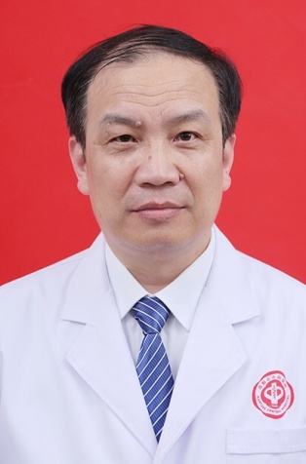
尤国庆，男，汉族，大学本科，学士学位，主任医师；河南省放射分会心胸学组委员，河南省放射医学与防护学会委员、河南省中西医结合骨科影像诊断学会委员，河南省南阳市放射学副主任会委员，南阳市影像技术分会副主任委员，南阳市放射医师协会副会长。获得市科技成果二等奖四项，专著二篇，文章10余篇。

2
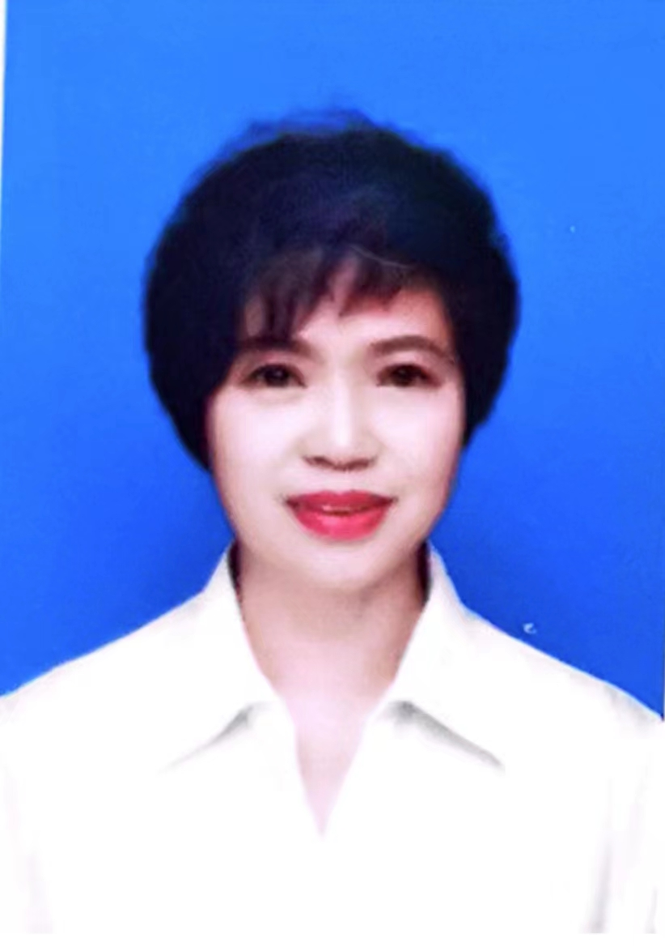
周玲，副主任护师，南阳市中心医院CT影像诊断科护士长，毕业于郑州大学，从事护理工作38年，擅长护理工作，有丰富的护理经验，曾经发表过国家级专业论文数篇、获得市级科研成果几项。
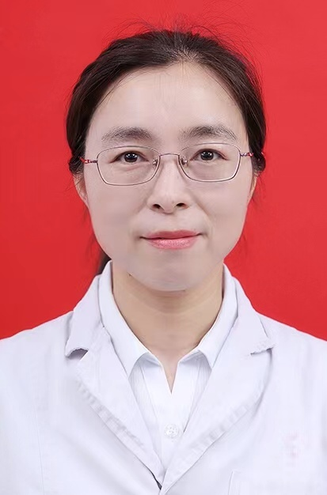
耿云平，女，主任医师，硕士研究生，毕业于华中科技大学同济医学院，河南省放射学分会第3届青年委员会委员，河南省放射学分会心胸组委员，南阳市医学会第二届影像技术分会常委，南阳市放射医师协会常委，南阳市医学会放射分会委员，获得市科技成果二等奖两项，专著一篇，文章10余篇。

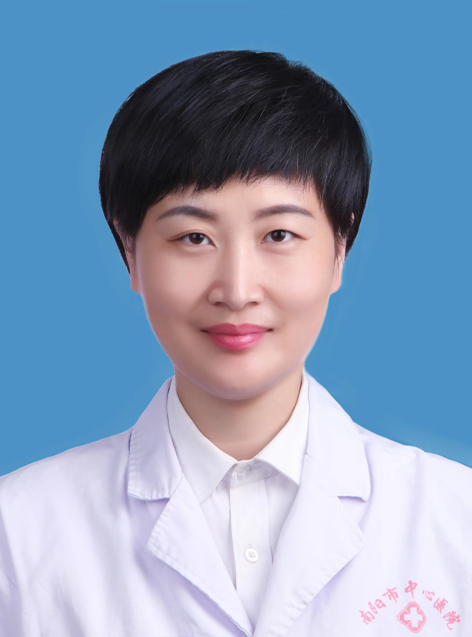
刘蕾，副主任医师，南阳市中心医院CT影像科副主任兼南阳市妇幼保健院CT影像科主任、南阳市影像中心副主任，从事影像诊断工作18年，南阳市医师协会放射医师分会常务委员、河南省医师协会放射医师分会儿科组委员、河南省妇幼保健协会妇幼影像专委会委员，擅长各系统常见病及疑难病的CT影像诊断；在南阳市率先开展肺结节的CT早筛工作。著有专著两部，发表核心论文十余篇。获得市科学技术进步奖一项，主持市科技攻关项目一项。

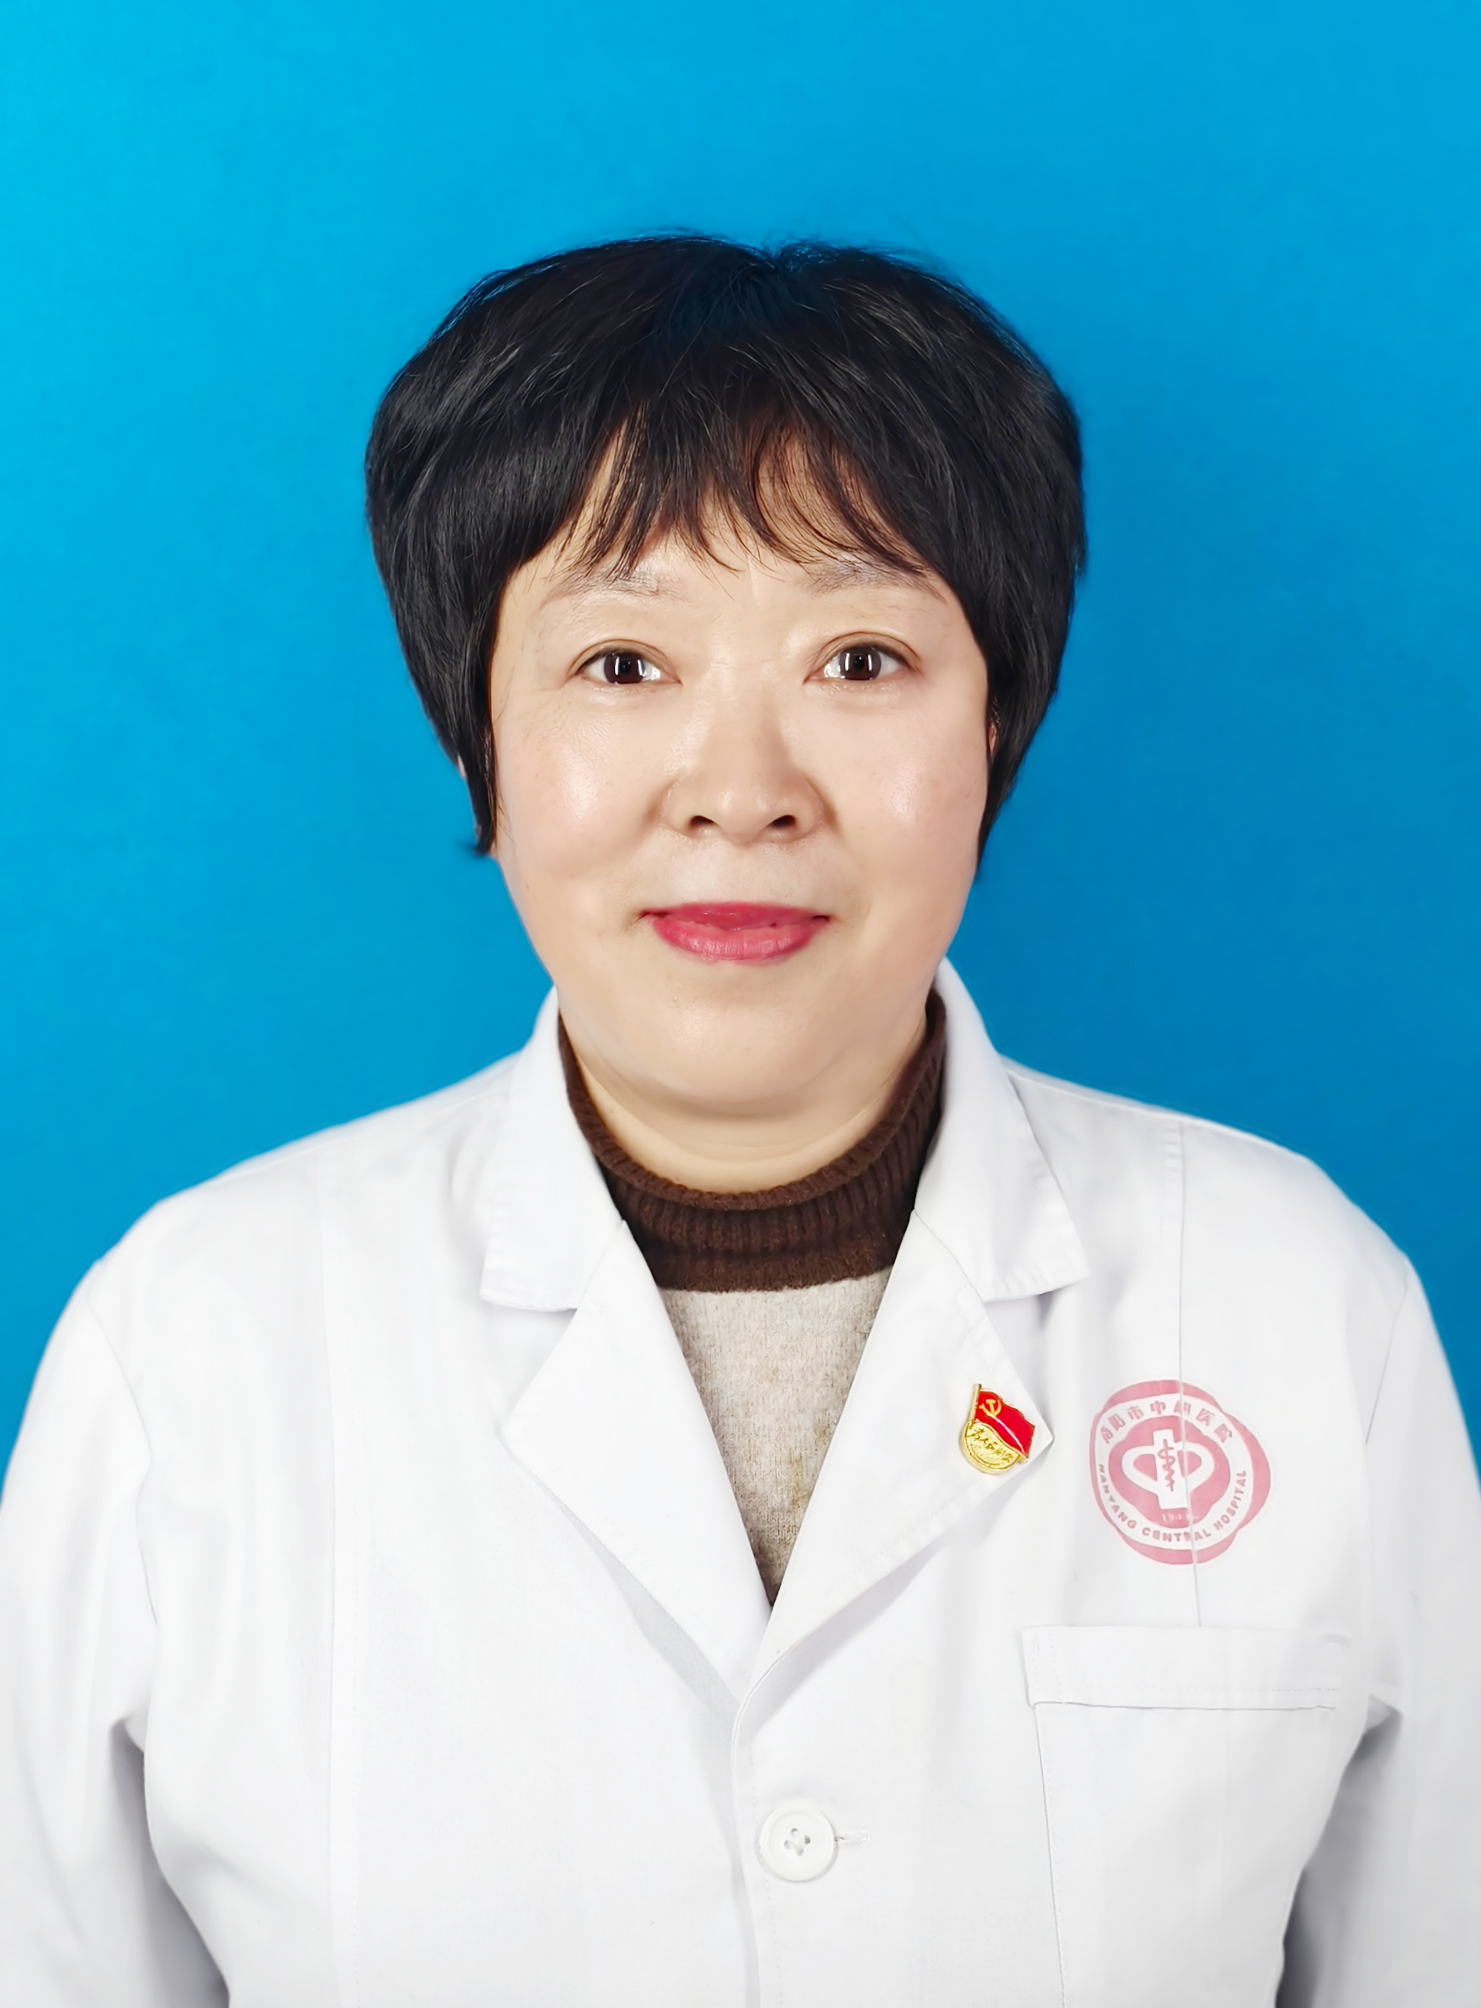
赵静，南阳市中心医院门诊第四支部CT影像科支部书记
简介：中共党员，副高职称，毕业于河南省新乡医学院临床医学，本科，从事影像工作34年，曾先后在北京医院、山东省立医院，武汉同济附属医院进修学习，擅长及研究胸腹部肿瘤疾病影像检查及诊断；急腹症影像学检查及诊断，血管疾病CTA检查及诊断，发表第一及共同作者论文数十篇，并获得多项南阳市科研成果奖，有丰厚的影像诊断经验。

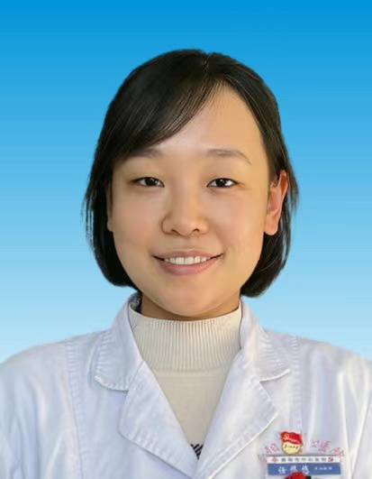
任悠悠，女，副主任医师。南阳市医学会放射分会委员。发表论文10余篇，专著一部2010年7月入职南阳市中心医院CT影像诊断科工作至今，现为科室教学秘书，党小组长。工作期间先后于华中科技大学附属同济医院、北京世纪坛医院、北京佑安医院、河南省人民医院进修学习，在工作中积累了丰富的临床经验，擅长全身常见病、多发病的影像诊断及胸腹部疑难病、罕见病的诊断技术。现为南阳市医学会放射分会委员。工作以来发表著作一部，发表论文十余篇，参与市级课题两项。工作以来多次被评为先进工作者、优秀党员、优秀教学专干，曾获2021年度医院优秀医师，2022年度南阳卫健体系统优秀党员等荣誉称号。

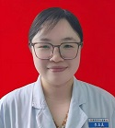
医学本科，CT影像诊断科副主任医师 南阳市医学会放射学分会委员。毕业于川北医学院医学影像学专业，曾进修于北京协和医院，从业十余年，积累了丰富的影像诊断经验，擅长胸腹部常见病及疑难病的CT诊断。秉持"精准影像，服务临床"的理念，致力于提升疾病诊断准确率。以第一作者发表期刊论文数十篇，参与编写专业著作一部。
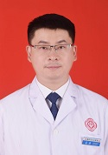
副主任医师，中共党员，CT影像诊断科介入组组长；南阳市医学会放射学分会委员、南阳市医师协会放射学分会委员；从业十余年来，积累了丰富的影像诊断经验，尤其在早期肺肿瘤筛查方面经验丰富；擅长CT引导下肺、肝、肾、淋巴结、软组织肿块、腹盆腔等各部位肿瘤穿刺活检术、肺小结节定位术。以第一作者身份发表国家级、省级期刊论文十余篇。
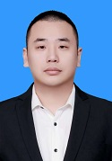
医学硕士，毕业于大连医科大学影像医学与核医学专业，现任CT影像诊断科副主任医师，曾进修于华中科技大学附属同济医院，具有扎实的影像诊断专业知识及丰富的工作经验，具备各系统常见病及疑难病的CT诊断能力。以第一作者发表论文十余篇，参与编写专著一部。
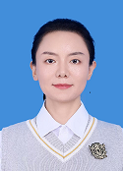
医学本科，现任CT影像诊断科副主任医师。毕业于牡丹江医科大学医学影像学专业，在复旦大学附属中山医院放射科进修半年，有着扎实的专业知识基础。从业CT影像诊断12年来，积累了丰富的CT影像诊断经验，熟练掌握全身各系统疑难疾病的CT影像诊断。擅长领域为小肠疾病的CT影像诊断。在学术上，以第一作者发表期刊论文6篇。

